TF_IDF words with out NLP:

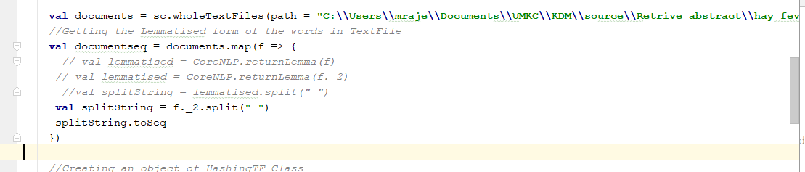

TF_IDF words with NLP , lemmatised

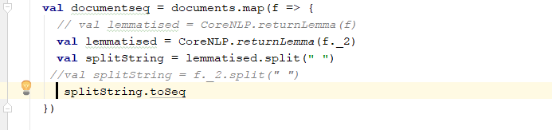

Find top 10 TF_IDF Words

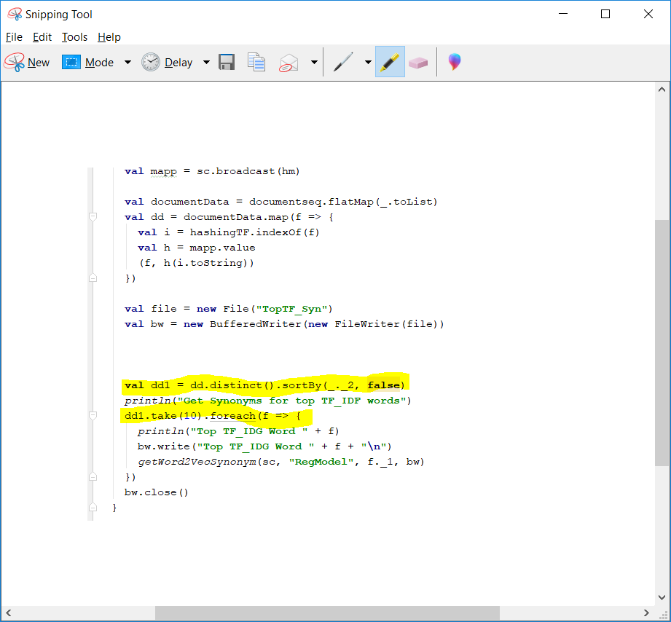

Create word2vec model

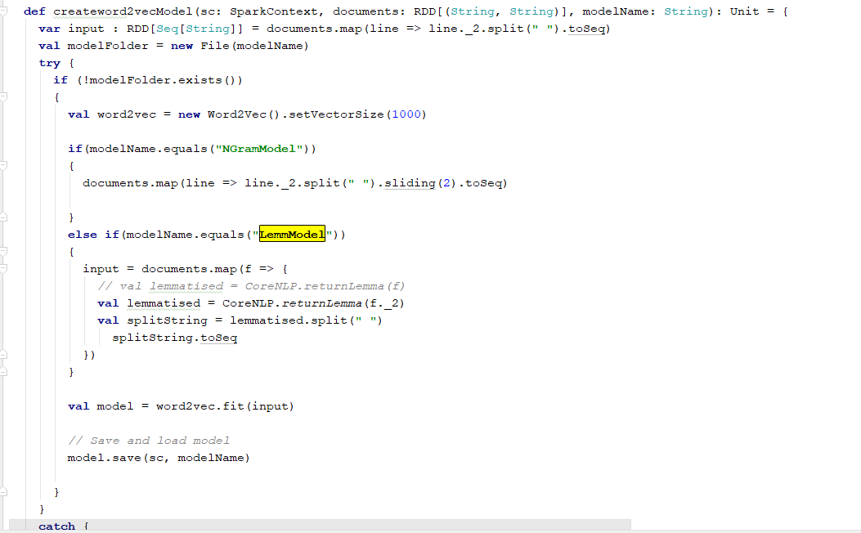

Get synonyms for words from word2vec model

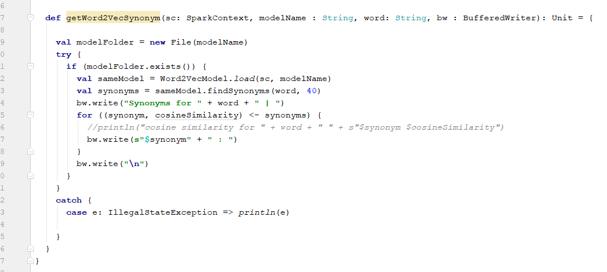

Results top 10 TF_IDF words synonyms with out NLP output

Top TF_IDG Word (number,23.866473291337954)  
Synonyms for number | of,has : and : fever,Crimean-Congo : hemorrhagic : immunology : cell,T : clinical : hypersensitivity : disease,allergic : Rhinitis,Allergic : rhinitis,allergic : rhinitis,Allergic :   
Top TF_IDG Word (of,has,22.16172519909953)  
Synonyms for of,has | number : immunology : cell,T : and : clinical : fever,Crimean-Congo : hemorrhagic : hypersensitivity : disease,allergic : Rhinitis,Allergic : rhinitis,Allergic : rhinitis,allergic :   
Top TF_IDG Word (hemorrhagic,20.456977106861103)  
Synonyms for hemorrhagic | fever,Crimean-Congo : disease,allergic : hypersensitivity : and : number : immunology : clinical : rhinitis,allergic : cell,T : Rhinitis,Allergic : of,has : rhinitis,Allergic :   
Top TF_IDG Word (fever,Crimean-Congo,15.342732830145827)  
Synonyms for fever,Crimean-Congo | hemorrhagic : hypersensitivity : disease,allergic : number : and : immunology : clinical : rhinitis,allergic : of,has : cell,T : Rhinitis,Allergic : rhinitis,Allergic :   
Top TF_IDG Word (cell,T,13.637984737907402)  
Synonyms for cell,T | of,has : number : immunology : clinical : Rhinitis,Allergic : and : hypersensitivity : hemorrhagic : fever,Crimean-Congo : rhinitis,Allergic : rhinitis,allergic : disease,allergic :   
Top TF_IDG Word (rhinitis,Allergic,13.150811851820238)  
Synonyms for rhinitis,Allergic | rhinitis,allergic : Rhinitis,Allergic : disease,allergic : clinical : hypersensitivity : cell,T : immunology : fever,Crimean-Congo : hemorrhagic : and : of,has : number :   
Top TF_IDG Word (rhinitis,allergic,9.104408205106319)  
Synonyms for rhinitis,allergic | rhinitis,Allergic : Rhinitis,Allergic : disease,allergic : hypersensitivity : hemorrhagic : fever,Crimean-Congo : clinical : immunology : and : cell,T : number : of,has :   
Top TF_IDG Word (fever,Hay,6.818992368953701)  
Top TF_IDG Word (hypersensitivity,5.1971319365210435)  
Synonyms for hypersensitivity | disease,allergic : fever,Crimean-Congo : hemorrhagic : and : immunology : clinical : rhinitis,allergic : number : rhinitis,Allergic : Rhinitis,Allergic : cell,T : of,has :   
Top TF_IDG Word (infectious,5.114244276715276)

Top TF_IDF top 10 lemmatized words with lemmatized word2vec

Top TF_IDG Word (fever,80.55554501607618)  
Synonyms for fever | infection : infectious : Borne : Congo : Japanese : hay : complex : evidence : cell : t : tick : airborne : amount : ALLERGIC : and : immunology : new : New : number : limited : Allergy : real : Number : hemorrhagic : -rsb- : major : disease : clinical : have : -lsb- : of : allergy : hypersensitivity : Birch : reaction : recombinant : patient : trial : histamine : immunotherapy :   
Top TF_IDG Word (infection,66.48517559729859)  
Synonyms for infection | infectious : Borne : Congo : Japanese : complex : hay : evidence : airborne : fever : t : amount : cell : ALLERGIC : and : tick : immunology : number : limited : Allergy : Number : New : new : disease : -rsb- : clinical : major : have : real : of : -lsb- : allergy : hypersensitivity : reaction : hemorrhagic : Birch : recombinant : patient : trial : histamine : immunotherapy :   
Top TF_IDG Word (hemorrhagic,59.666183228344885)  
Synonyms for hemorrhagic | tick : model : Model : fever,crimean-congo : Rhinitis : eotaxin : fever : , : real : new : infection : infectious : New : Congo : Borne : effect : Japanese : allergic : histamine : expression : rhinitis : Histamine : cell : immunotherapy : hay : t : complex : evidence : Birch : RHINITIS : airborne : amount : recombinant : trial : major : -lsb- : patient : ALLERGIC : and : -rsb- :   
Top TF_IDG Word (histamine,54.55193895162961)  
Synonyms for histamine | immunotherapy : expression : Birch : recombinant : Histamine : trial : effect : , : patient : -lsb- : eotaxin : major : allergic : -rsb- : RHINITIS : allergy : hypersensitivity : reaction : rhinitis : of : fever,crimean-congo : Model : clinical : Rhinitis : model : disease : have : Allergy : Number : limited : number : immunology : and : New : new : ALLERGIC : real : amount : hemorrhagic : hay :   
Top TF_IDG Word (number,51.14244276715276)  
Synonyms for number | limited : Number : Allergy : immunology : disease : clinical : have : and : of : ALLERGIC : hypersensitivity : allergy : reaction : -rsb- : amount : major : airborne : -lsb- : complex : evidence : patient : hay : t : cell : Japanese : Borne : trial : Congo : infectious : infection : recombinant : Birch : New : new : immunotherapy : fever : histamine : real : expression : RHINITIS :   
Top TF_IDG Word (rhinitis,46.53364193721008)  
Synonyms for rhinitis | allergic : RHINITIS : Rhinitis : effect : fever,crimean-congo : Histamine : model : Model : eotaxin : , : expression : trial : immunotherapy : patient : reaction : histamine : hypersensitivity : allergy : of : recombinant : have : Birch : clinical : -lsb- : disease : Number : limited : number : Allergy : -rsb- : major : real : immunology : new : New : hemorrhagic : and : ALLERGIC : amount : airborne :   
Top TF_IDG Word (model,44.32345039819906)  
Synonyms for model | Model : fever,crimean-congo : Rhinitis : eotaxin : , : allergic : rhinitis : effect : RHINITIS : Histamine : hemorrhagic : expression : immunotherapy : histamine : trial : Birch : recombinant : patient : real : -lsb- : reaction : hypersensitivity : allergy : new : New : tick : major : of : -rsb- : have : clinical : disease : Number : Allergy : limited : number : immunology : fever : and : ALLERGIC :   
Top TF_IDG Word (expression,32.39021375253008)  
Synonyms for expression | immunotherapy : histamine : Histamine : effect : trial : recombinant : Birch : , : patient : eotaxin : -lsb- : allergic : RHINITIS : major : -rsb- : rhinitis : hypersensitivity : allergy : reaction : fever,crimean-congo : Model : Rhinitis : model : of : clinical : disease : have : Allergy : Number : limited : number : immunology : and : New : new : ALLERGIC : real : hemorrhagic : amount : airborne :   
Top TF_IDG Word (immunotherapy,32.39021375253008)  
Synonyms for immunotherapy | histamine : expression : Histamine : recombinant : Birch : trial : effect : patient : , : -lsb- : eotaxin : major : allergic : -rsb- : RHINITIS : allergy : hypersensitivity : reaction : rhinitis : of : fever,crimean-congo : clinical : Model : Rhinitis : disease : model : have : Allergy : Number : limited : number : immunology : and : New : ALLERGIC : new : real : amount : airborne : hay :   
Top TF_IDG Word (Japanese,28.98071756805323)  
Synonyms for Japanese | Borne : infectious : complex : infection : Congo : hay : evidence : airborne : amount : t : cell : fever : ALLERGIC : and : immunology : tick : number : limited : Allergy : Number : disease : -rsb- : clinical : New : new : have : major : of : real : allergy : -lsb- : hypersensitivity : reaction : Birch : recombinant : patient : trial : hemorrhagic : histamine : immunotherapy :